**VEIEN TIL EN POLIOFRI VERDEN**

* I 1978 introduserte Rotary 3 H prosjektene:  
  Health – Hunger – Humanity og ga poliovaksine til 6000 barn på Filippinene.
* I 1988 var det 350.000 tilfeller av polio i   
  124 land, 1000 nye hver dag!
* I 2019 er det kun 3 land som har tilfeller av polio, vi er 99% nær målet om en poliofri verden
* **Polio er bare en flyreise unna!**   
  Effekten av vaksinen varer i 10 år, derfor er det viktig at alle blir revaksinert etter 10 år. Du kan være smittebærer uten selv å få sykdommen.



**1988**

**2019**

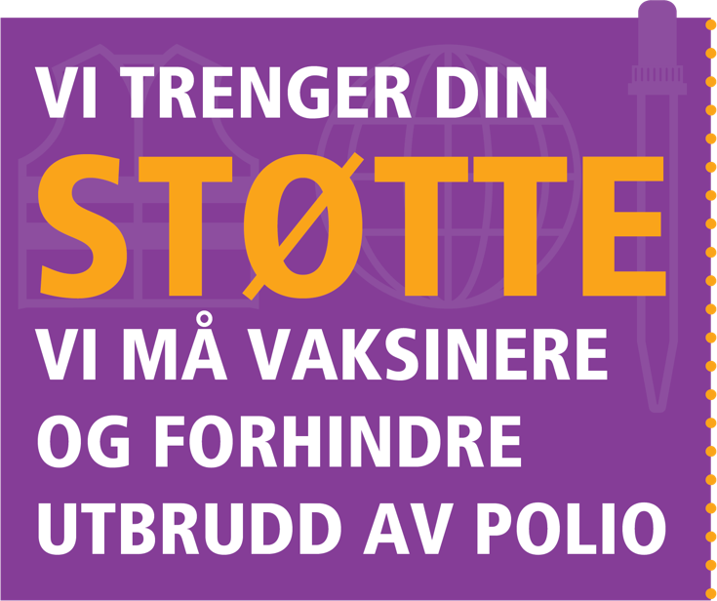

www.rotary.no

**HJELP OSS Å UTRYDDE POLIO**

Ønsker du å bidra til å utrydde polio, ta kontakt med en rotaryklubb i ditt nærmiljø, søkemotor for rotaryklubber finner du her: <https://my.rotary.org/en/search/club-finder>



VERDENS POLIODAG

**24. OKTOBER**

**KJENNETEGN VED POLIO**

* Polio rammer særlig barn under 5 år.
* Det finnes ingen kur mot polio, men det kan forebygges med vaksine.
* Viruset polio kan gi lammelser i ben, armer og pustemuskulatur
* Vi har redusert tilfeller med 99% siden 1988.

**VI SKAL SIKRE AT HVERT BARN BLIR BESKYTTET**

**BILL GATES OG ROTARY**

*Under Rotary Verdenskongress (Convention)  
i Atlanta, juni 2017, presenterte Bill Gates og Rotary International sin president Ian H.S. Riseley følgende avtale:*

1. Rotary bevilger 50 mill. dollar pr. år i 3 år.
2. Bill & Melinda Gates Foundation øker sitt bidrag 2-til-1 de neste 3 år.

*Total verdi innsamlet til vaksineprogram:***450 MILLIONER DOLLAR**

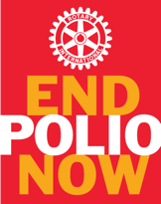

**POLIO ER EN SYKDOM SOM DREPER OG LAMMER BARN**

* Vi vet ikke når, men vi vet at vi vil utrydde polio.
* Å utrydde polio er et vanskelig og tidkrevende arbeide. For 30 år siden var det 40 nye tilfeller i timen. Nå er det under 100 i året.
* Vi vet ikke når det siste barnet vil bli smittet, men vi skal skaffe nok vaksiner, slik at polio blir utryddet.
* Vi er 99% nær målet, men det er den siste prosenten som er mest krevende.
* 2,5 mrd. barn er vaksinert for polio siden 1985.
* Det er forebygget 1,4 mill. poliolammelser og avverget 1,5 mill. dødsfall hos barn.
* Det er nødvendig å vaksinere 430 mill. barn/ungdom årlig.

**DET KAN BLI 200.000 NYE TILFELLER ÅRLIG I LØPET AV 10 ÅR HVIS VI IKKE VAKSINERER / REVAKSINERER!**

**END POLIO NOW: «COUNTDOWN TO HISTORY CHAMPAIGN».**

**Rotary Convention i Atlanta i juni 2017:**

**Bill Gates og RI president Ian H.S. Riseley presenterte følgende avtale:**

1. **Rotary bevilger 50 mill. dollar pr. år i 3 år.**
2. **B&M Gates Foundation øker sitt bidrag 2-to-1 neste 3 år. Total innsats sammen:**

**450 millioner dollar til vaksineprogram.**